ACTA DE INSTALACIÓN DE LA COMISIÓN EDILICIA DE AGUA POTABLE Y SANEAMIENTO.

En Ciudad Guzmán Municipio de Zapotlán el Grande, Jalisco, siendo las 13:00 once horas del día 18 de octubre del año 2021 dos mil veintiuno, reunidos en La Sala de Estacionómetros, sito en la finca marcada con el número 26 de la calle Ramón Corona Portal de Sandoval de esta Ciudad, interior del palacio municipal, previamente convocados comparecen los CC. BETSY MAGALY CAMPOS CORONA, MONICA REYNOSO ROMERO, ALEJANDRO BARRAGAN SÁNCHEZ, MAGALI CASILLAS CONTRERAS Y JORGE DE JESÚS JUÁREZ PARRA, en su carácter de Presidente y de vocales respectivamente de la Comisión Edilicia de Agua Potable y Saneamiento del H. Ayuntamiento Constitucional del Municipio de Zapotlán el Grande, Jalisco; manifestando que mediante Sesión Ordinaria No. 1 del Pleno del Ayuntamiento de fecha 18 de Octubre del año en curso, en el punto número 10 del orden del día, se crearon e integraron las Comisiones Edilicias Permanentes, por lo que, se integra y queda formalmente acreditada la legalidad y formalidad de sus actos, en estos momentos se procede a levantar ACTA DE INSTALACIÓN DE LA COMISIÓN EDILICIA DE AGUA POTABLE Y SANEAMIENTO, con fundamento en lo dispuesto por el artículo 115 Constitucional, 27 de la Ley de Gobierno y la Administración Pública Municipal, 40 al 47 y 50 del Reglamento Interior del Ayuntamiento de Zapotlán el Grande, procedemos a celebrar la Primer Sesión Ordinaria previa convocatoria, por lo que, se somete a consideración la siguiente:

LISTA DE ASISTENCIA Y DECLARACIÓN DE QUORUM

1.- LISTA DE ASISTENCIA Y DECLARACIÓN DE QUORUM. Se procede a tomar lista de asistencia, contando con la presencia de los Regidores.

Se procede a tomar la asistencia, contando con la presencia de los regidores:

1.- C. BETSY MAGALY CAMPOS CORONA. - - - - - - - - - - - - - - - - - - - - - - - - PRESENTE.
2.- C. MONICA REYNOSO ROMERO. - - - - - - - - - - - - - - - - - - - - - - - - - - - - PRESENTE.
3.- C. ALEJANDRO BARRÁGAN SÁNCHEZ.- - - - - - - - - - - - - - - - - - - - - - - - - PRESENTE.
4.- C. MAGALY CASILLAS CONTRERAS. - - - - - - - - - - - - - - - - - - - - - - - - - PRESENTE
5.- C. JORGE DE JESÚS JUÁREZ PARRA - - - - - - - - - - - - - - - - - - - - - - - - - - - PRESENTE

Toda vez que se encuentran presentes la totalidad de los Regidores Integrantes de la Comisión, se declara existencia de QUORUM LEGAL por lo que procedemos a presentar el orden del día:

ORDEN DEL DÍA

1.- Lista de asistencia, verificación de quorum e instalación de la sesión.
2.- Instalación de la Comisión Edilicia.
3.- Asuntos varios.
4.- Clausura.

La suscrita Regidora Presidente de la Comisión pregunta a los asistentes si tienen algún asunto vario que agendar: El Ciudadano ALEJANDRO BARRAGÁN SÁNCHEZ, hace uso de la voz: Si tengo un punto vario: Estar coordinados con el Organismo Público Descentralizado del SAPAZA, y revisar tarifas.

La suscrita presidente de la comisión edilicia pone a consideración de los presentes la aprobación del orden del día y en caso afirmativo solicita se levante su mano.

NOMBRE DEL REGIDOR | VOTO A FAVOR | VOTO EN CONTRA
C. BETSY MAGALY CAMPOS CORONA | A FAVOR
C. MONICA REYNOSO ROMERO | A FAVOR
C. ALEJANDRO BARRÁGAN SÁNCHEZ | A FAVOR.
C. MAGALY CASILLAS CONTRERAS | A FAVOR.
C. JORGE DE JESÚS JUÁREZ PARRA | A FAVOR.

DESARROLLO DE LA SESIÓN

1.- LISTA DE ASISTENCIA Y DECLARACIÓN DE QUORUM.- Se procede a tomar lista de asistencia, contando con la presencia de todos los ediles que fueron designados como integrantes de la Comisión Edilicia de Agua Potable y Saneamiento del H. Ayuntamiento Constitucional de Zapotlán el Grande, Jalisco, siendo los regidores CC. BETSY MAGALY CAMPOS CORONA, MONICA REYNOSO ROMERO, ALEJANDRO BARRÁGAN SÁNCHEZ, MAGALY CASILLAS CONTRERAS Y JORGE DE JESÚS JUÁREZ PARRA, en su carácter de presidente y de vocales respectivamente.

2.- INSTALACIÓN DE LA COMISIÓN.- Siguiendo el orden del día e instalación de la designación de los ediles en el acta de la Sesión Ordinaria No. 1 del Pleno del ayuntamiento, de fecha 18 de octubre del año en curso, en el punto número 10 del orden del día, se crearon e integraron las Comisiones Edilicias, por lo que, se integra en este momento, y queda formalmente acreditada la legalidad y formalidad de sus actos, se procede a levantar ACTA DE INSTALACIÓN DE LA COMISIÓN EDILICIA PERMANENTE DE AGUA POTABLE Y SANEAMIENTO, quedando de la siguiente manera:

C. BETSY MAGALY CAMPOS CORONA.
REGIDORA PRESIDENTE DE LA COMISIÓN EDILICIA DE AGUA POTABLE Y SANEAMIENTO.
C. MONICA REYNOSO ROMERO.
REGIDORA VOCAL DE LA COMISIÓN EDILICIA DE AGUA POTABLE Y SANEAMIENTO.
C. ALEJANDRO BARRÁGAN SÁNCHEZ.
REGIDORA VOCAL DE LA COMISIÓN EDILICIA DE AGUA POTABLE Y SANEAMIENTO.
C. MAGALY CASILLAS CONTRERAS
REGIDOR VOCAL DE LA COMISIÓN EDILICIA DE AGUA POTABLE Y SANEAMIENTO.
C. JORGE DE JESÚS JUÁREZ PARRA
REGIDOR VOCAL DE LA COMISIÓN EDILICIA DE AGUA POTABLE Y SANEAMIENTO.

Por lo que, una vez que se informó e integró la Comisión Edilicia de Agua Potable y Saneamiento, se llegó al siguiente acuerdo por parte de los integrantes de la Comisión:

UNICO.- Se aprueba por unanimidad y se declara la instalación legal de la comisión en el orden que antecede, protestando sus integrantes a su fiel y leal desempeño, firmando la aceptación de la protesta al calce de la presente acta.

Acto continuo, a efecto de manifestar su voto, con los acuerdos de la presente sesión, resultando de la siguiente manera:

NOMBRE DEL REGIDOR | VOTO A FAVOR | VOTO A FAVOR | EN ABSTENCIÓN
C. BETSY MAGALY CAMPOS CORONA | A FAVOR
C. MONICA REYNOSO ROMERO | A FAVOR
C. ALEJANDRO BARRÁGAN SÁNCHEZ | A FAVOR
C. MAGALY CASILLAS CONTRERAS | A FAVOR
C. JORGE DE JESÚS JUÁREZ PARRA | A FAVOR
RESULTADO DE LA VOTACIÓN | 05

Resultado de la votación con 05 votos a favor del acuerdo referido en líneas anteriores.

3.- ASUNTOS VARIOS. Si hay. Se le concede el uso de la voz al C. ALEJANDRO BARRAGÁN SÁNCHEZ, quien manifiesta: A través de los últimos años, hemos visto como se ha incrementado la insatisfacción en la calidad del servicio, en el costo del servicio y en muchas conductas que desde el servicio se han generado, yo les pido compañeros, compañeras que tengamos mucha atención, en aquellos alcances como regidores tenemos para poder influir en que en la OPD del SAPAZA cumpla su cometido que es el de brindar un servicio de distribución, de saneamiento, tratamiento de aguas residuales, tratamiento de aguas pluviales que lo podamos hacer siempre en beneficio de la gente, yo creo que quienes hemos estado en contacto permanente con las colonias, con la ciudadanía, estoy seguro que ustedes saben que hay mucho quehacer, desde luego para nosotros como regidores integrantes de la comisión nos competen temas de disposiciones legales, de reglamentos, les pido particularmente un interés y una intervención en materia de tarifas, se acerca el presupuesto de egresos, tengamos la oportunidad de intervenir, les pido comunicación muy cercana con el OPD, que nos garanticemos que las tarifas que se van a implementar para el próximo año o próximos años cumplan con la función social que deberían de tener, no es un objetivo de SAPAZA generar ahorros millonarios como se ha venido haciendo en el pasado, es responsabilidad del SAPAZA ofrecer un servicio de calidad que puede desde luego influir la infraestructura nueva que tendrá que presupuestarse como parte del costo, es responsabilidad de nosotros que somos representantes populares, garantizar que las tarifas, los precios, la calidad de los servicios que se están entregando a los Zapotlenses sea una mayor eficiencia en el costo, estoy seguro que comprenden muy bien esto va más allá de un compromiso de campaña, esto está inmerso en el compromiso como funcionarios y representantes tenemos, por otro lado les puedo decir que también como responsables de esta comisión tenemos injerencia en la intervención en el tratamiento de las aguas residuales desde el punto de vista ecológico , creo que tampoco es necesario describir el impacto negativo que esta teniendo en la laguna, en la salud pública y es algo que también pudiera estar en nuestras manos el poder abordar, quiero que sepan que como regidores de esta importante comisión edilicia tenemos enormes áreas de oportunidad que tenemos que abordar con valentía, con eficiencia, les puedo adelantar que desde el punto de vista ejecutivo ya hemos comenzado a tomar acciones al respecto que competen desde luego a las propias atribuciones que le competen al propio SAPAZA, que de la mano con el director el Arquitecto, desde luego el punto de vista de la reglamentación de la normativa se puedan fortalecer, iniciamos ya un compromiso con El Fresnito, de invertir por lo menos el tiempo, en servicio y en la infraestructura que sea necesaria, para retomar la calidad del servicio que ha sido muy errática en los últimos años, esa es la visión que estoy seguro que compartimos los regidores que integramos esta comisión sin importar quien esté dirigiendo este gobierno. Es cuanto.

Acto continuo, a efecto de manifestar su voto, con los acuerdos de la presente sesión, resultando de la siguiente manera:

NOMBRE DEL REGIDOR | VOTO A FAVOR | VOTO A FAVOR | EN ABSTENCIÓN
C. BETSY MAGALY CAMPOS CORONA | A FAVOR
C. MONICA REYNOSO ROMERO | A FAVOR
C. ALEJANDRO BARRÁGAN SÁNCHEZ | A FAVOR
C. MAGALY CASILLAS CONTRERAS | A FAVOR
C. JORGE DE JESÚS JUÁREZ PARRA | A FAVOR
RESULTADO DE LA VOTACIÓN | 05

Resultado de la votación con 05 votos a favor del acuerdo referido en líneas anteriores.

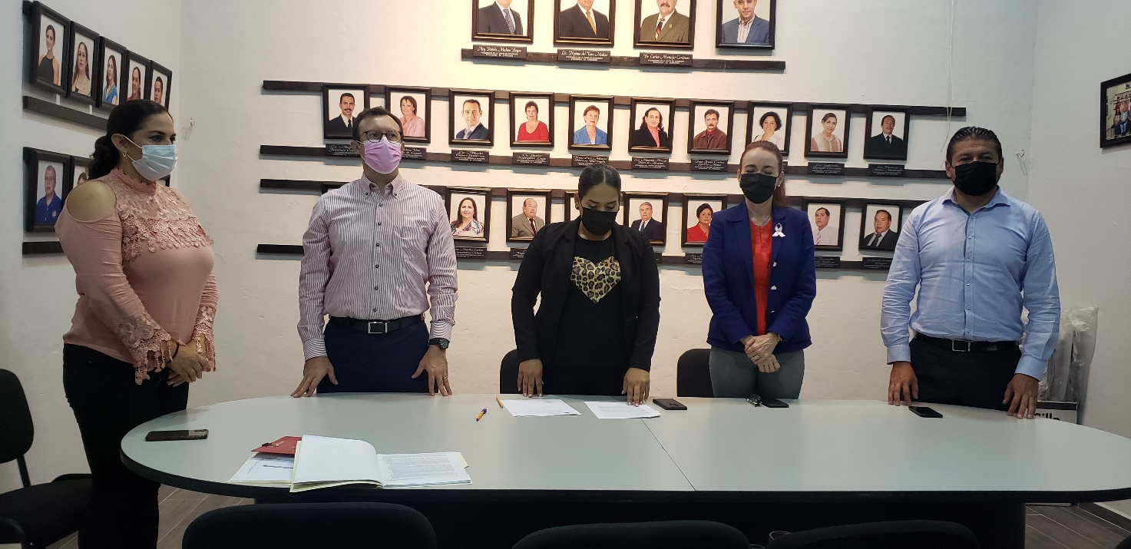

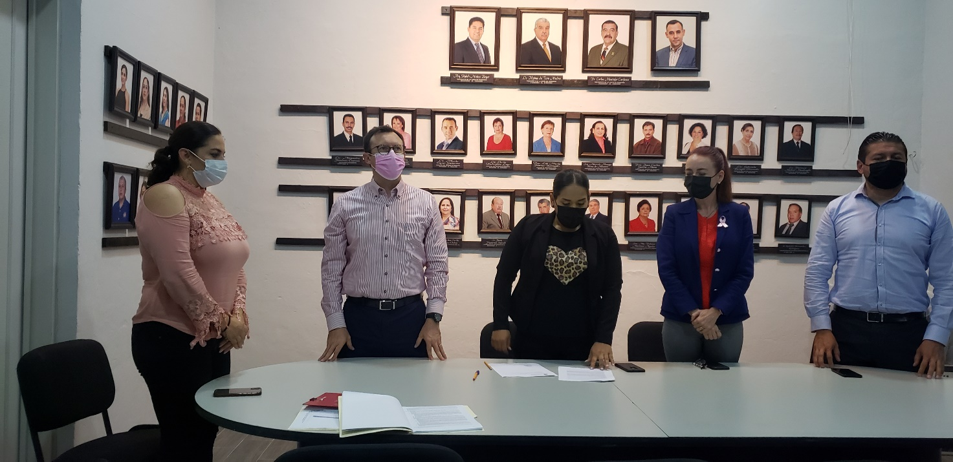

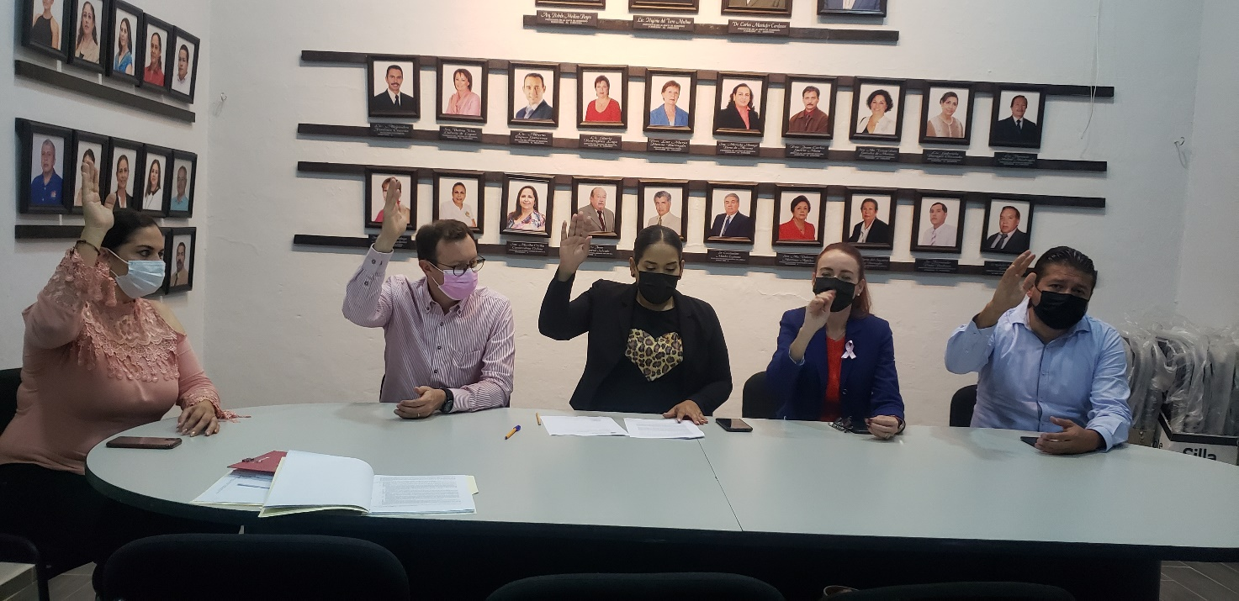

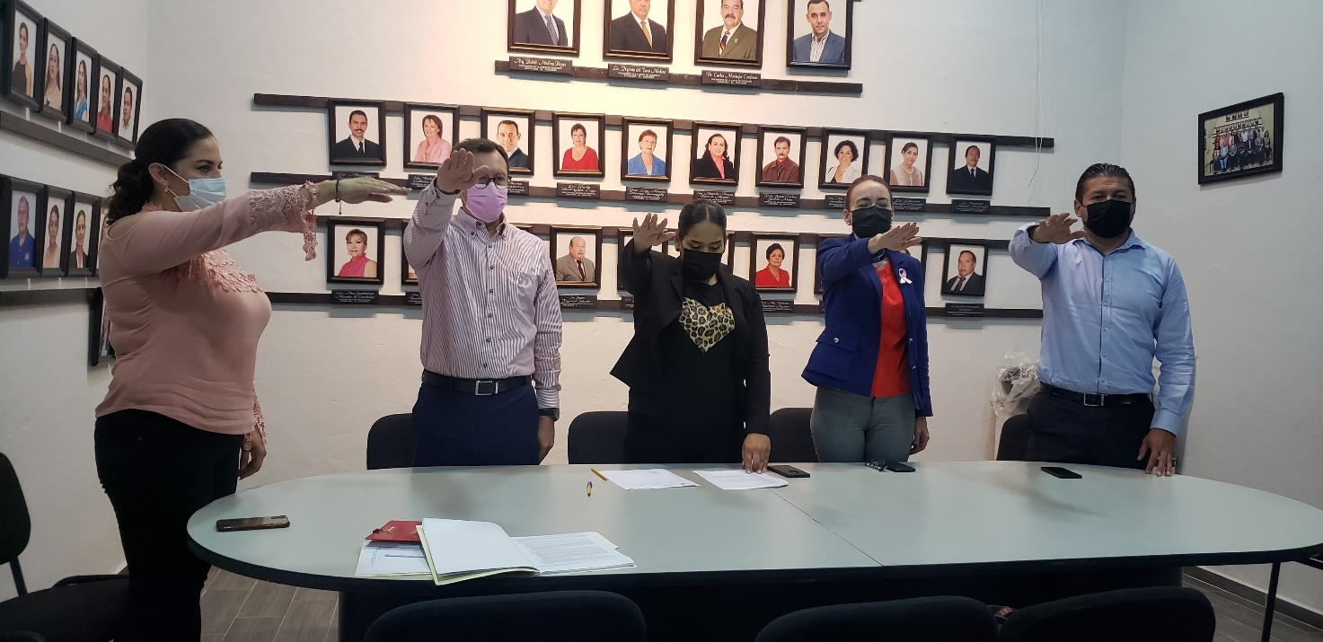

4.- CLAUSURA.- No habiendo más asuntos que tratar se da por finalizada la sesión a las 13:30 horas del día y año en curso, por lo que, se procede a firmar el acta correspondiente, firmando al calce y al margen para constancia la presente acta, todos lo que intervinieron y quisieron hacerlo, a efecto de validar los acuerdos tomados en ella.

A T E N T A M E N T E
“2021, Año del 130 Aniversario del Natalicio del Escritor y Diplomático Guillermo Jiménez”.
Cd. Guzmán Municipio de Zapotlán el Grande, Jalisco.
A 18 de Octubre de 2021.

C. BETSY MAGALY CAMPOS CORONA
REGIDORA PRESIDENTE DE LA COMISIÓN EDILICIA DE AGUA POTABLE Y SANEAMIENTO.

C.MÓNICA REYNOSO ROMERO.
REGIDORA VOCAL DE LA COMISIÓN EDILICIA DE AGUA POTABLE Y SANEAMIENTO.

C. ALEJANDRO BARRAGAN SÁNCHEZ.
REGIDOR VOCAL DE LA COMISIÓN EDILICIA DE AGUA POTABLE Y SANEAMIENTO.

C. MAGALI CASILLAS CONTRERAS.
REGIDORA VOCAL DE LA COMISIÓN EDILICIA DE AGUA POTABLE Y SANEAMIENTO.

C. JORGE DE JESÚS JUÁREZ PARRA.
REGIDOR VOCAL DE LA COMISIÓN EDILICIA DE AGUA POTABLE Y SANEAMIENTO.

La presente hoja de firmas, forma parte integrante de la Instalación de la Comisión Edilicia Permanente de Agua Potable y Saneamiento celebrada el día 18 de Octubre en la Sala de Estacionometros.- - - - - - - - - - - - - - - - - - - - - - - - - - - - - - - - - - - - - - - - - - - - -CONSTE.-

*BMCC/kct/mgpa. Jurídico.

